APÊNDICE C

Data ____/____/____

ODONTOGRAMA INICIAL – ICDAS
Urgência
_______
______

Nome da criança:____________________________________________
Examinador: _________________________________________________
Anotador:_____________________________________________________
ceo-d
________

____________

ceo-d
____ ____ ____ ____ ____ ____ ____ ____ ____ ____

ICDAS
____ ____ ____ ____ ____ ____ ____ ____ ____ ____
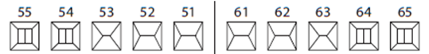
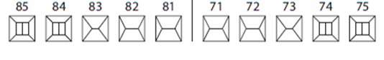____ ____ ____ ____ ____ ____ ____ ____ ____ ____

____ ____ ____ ____ ____ ____ ____ ____ ____ ____

ODONTOGRAMA FINAL - ICDAS
Examinador:______________________________________________________ Anotador:________________________________________________________

ceo-d
________

____________

ceo-d
____ ____ ____ ____ ____ ____ ____ ____ ____ ____

ICDAS
____ ____ ____ ____ ____ ____ ____ ____ ____ ____
____ ____ ____ ____ ____ ____ ____ ____ ____ ____

____ ____ ____ ____ ____ ____ ____ ____ ____ ____
Hábitos Deletérios: ( ) Sim ( ) Não
Aspecto da mordida: ( ) Normal ( ) Alterada (especificar) ________________
Observações/necessidades de outros cuidados ( especificar): ______________

